**第一次实验课：Helloworld!**

**讲师：黄伟杰**

**实验目的：**

1.熟悉VS2017的集成开发环境  
2.学会使用VS2017编辑、 编译、连接和运行C++程序的方法  
3.初步了解C++ 源程序的基本结构，学会使用简单的输入输出操作  
**实验内容：**  
1.编辑、编译、连接和运行属于自己的helloworld程序。

2.编译部分程序， 改正所出现的错误信息，并写出输出结果。

**第一个程序：以任意方式介绍自己，向世界打招呼。**

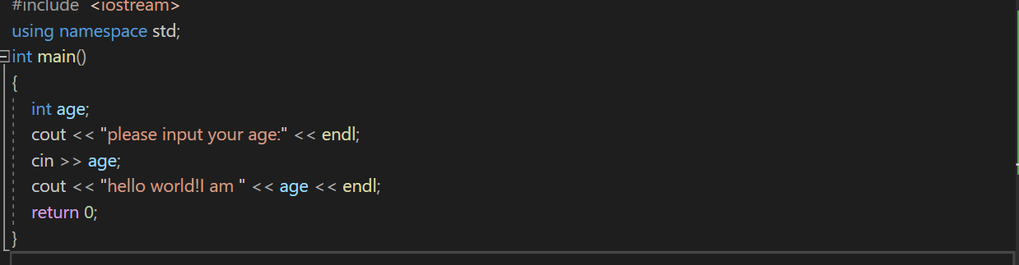

**程序结果：**

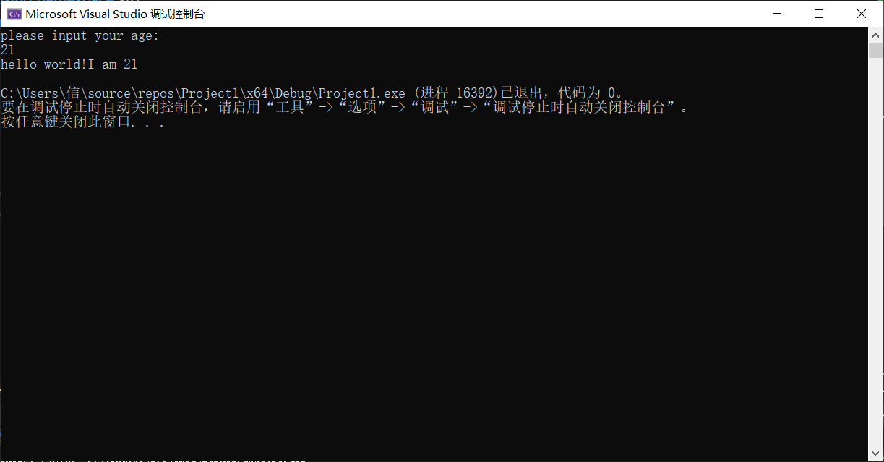**第二个程序：任意两数相加**

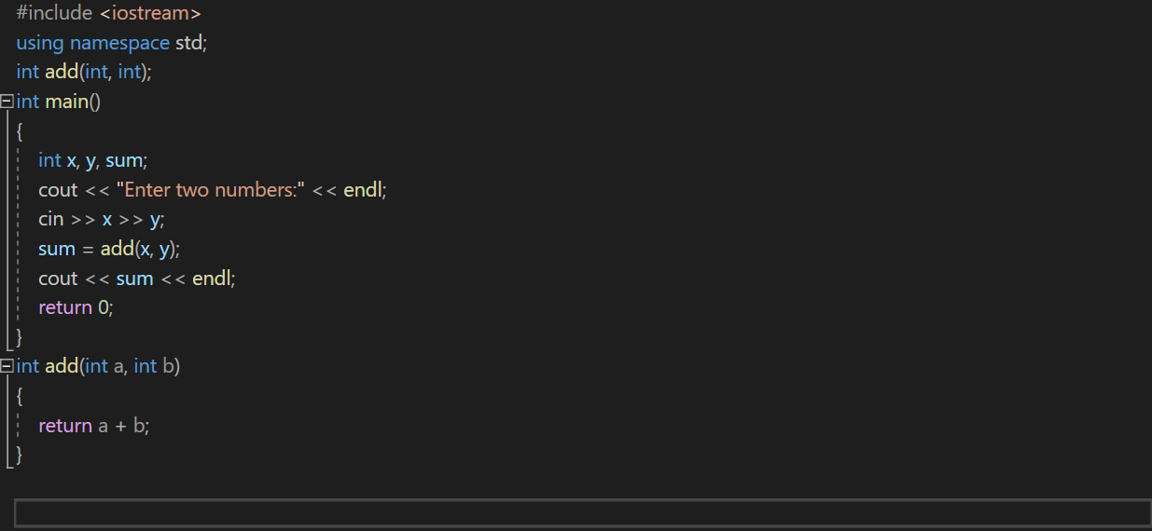

**程序结果：**

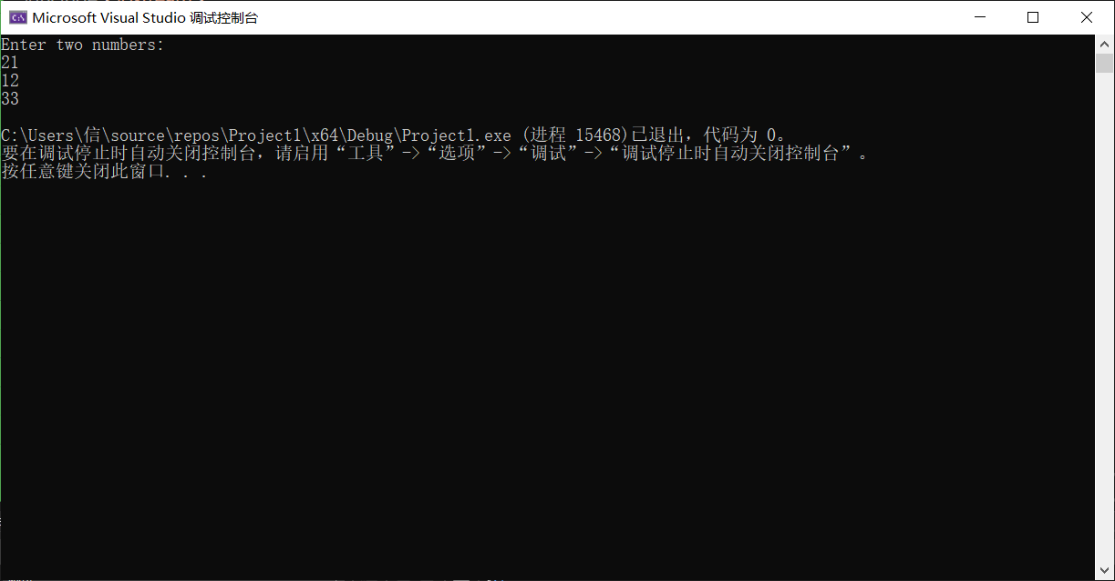

**心得感想：**

第一次学习上机c++内容，感觉一切都很新奇，老师教我们使用vs2017编辑、 编译、连接和运行C++程序的方法。这次实验让我熟悉的c++里面头文件，输入，输出等于c不同的格式。第一次实验更是让我建立了对c++程序编写的信心。通过.上机训练，才能够明白自己知识的不足，才能够有的放矢，更加深刻的理解C语言中的知识点。通过实训，我找到了很多知识漏点，学到了很多以前不懂的知识，以前认为自己已经懂了的知识点也理解更加深刻了。尤其是遇到了自己当时不知道如何编写的C++语言题目如何编写，通过自己的学习和同同学的交流后,试编和改错，最后能够顺利的编写出来，带来的也有成就感。并增加了我们对C++语言的兴趣和学好C++语言的信心。